Appel à projets : Voix du Fleuve – Voie de la Paix (Saint Louis et Podor)
Publié le 18 décembre 2021
Agenda : Lundi 20 décembre 2021
Soutenir la mise en œuvre d’initiatives de jeunes en matière de gestion durable des ressources en eau et d’adaptation aux changements climatiques, est un des objectifs de l’appel à projets ci-dessous qui sera lancé le lundi 20 décembre à Podor et mercredi 22 à Saint Louis
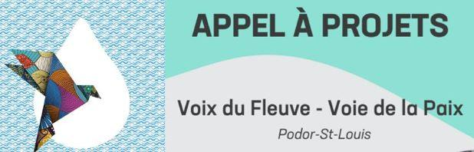
L’appel aux idées de projets « Voix du Fleuve - Voie de la Paix » a été conçu pour identifier, encourager et soutenir l’engagement des jeunes en matière de gestion des ressources en eau et d’adaptation aux changements climatiques qui touche le Fleuve Sénégal. Plus précisément, cet appel à propositions vise à soutenir des initiatives innovantes menées par les jeunes concernant l’eau et la santé, l’eau et l’agriculture, L’eau, l’environnement et le climat, dans le but d’atteindre les Objectifs de Développement Durable (ODD) 6 et 13 des Nations Unies.
En effet, la jeunesse représente une grande partie de la population du bassin du Fleuve Sénégal et la nouvelle génération est directement touchée par les enjeux liés à la gestion durables des ressources naturelles, en plus de devoir faire face à des défis importants liés à l’employabilité qui sont un facteur majeur des tensions dans le bassin.
Ne se limitant pas aux défis, les jeunes du bassin sont aussi des porteurs d’idées et d’initiatives créatives, inspirantes et innovantes, et dessinent leurs propres espaces pour défendre, concevoir et se garantir un avenir dans le bassin du Fleuve Sénégal. Toutefois, le manque de ressources financières et le manque d’accompagnement limitent trop souvent la mise en œuvre de projets.
- Soumettez vous idées de projets d’ici le 23 janvier 2022
- - Les 10 meilleurs seront encadrés et appuyés
- - Les 3 lauréats bénéficieront d’un appui de 2.000.000 FCA chacun, pour appuyer la mise en œuvre
Pour plus d’infos sur l’appel et comment postuler :
ICI le LIEN de l’appel à projets
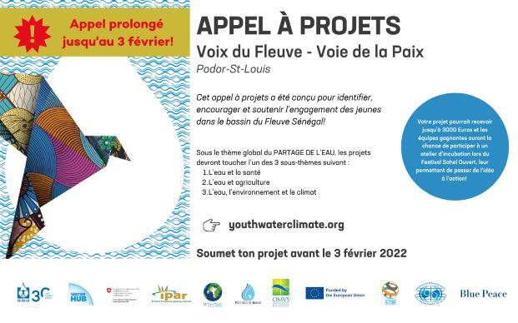
Qui peut participer ?
Pour être éligibles, les participants et leur projet doivent répondre aux critères suivants :
- Le projet doit être conçu par des jeunes de Podor et Saint Louis âgés de 18 à 35 ans ;
- Il doit viser la zone Podor-St-Louis ; les projets présentant une
coopération entre communautés du Sénégal et de Mauritanie sont encouragés.
- Porter sur au moins un des quatre thèmes : (L’eau et la santé - L’eau et agriculture - L’eau, l’environnement et le climat)
- Soumission en ligne ou par WhatsApp au : 76.638.51.31

Pour d’infos : cherif.bodian@ipar.sn
Lire aussi
- 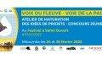Le FASO2022 miroir culturel et cadre de réflexion sur les enjeux liés à l’eau en vers le 9ème forum mondial de l’eau
- 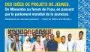DES IDÉES DE PROJETS DE JEUNES : De Mboumba au forum de l’eau, en passant par le parlement mondial de la jeunesse

